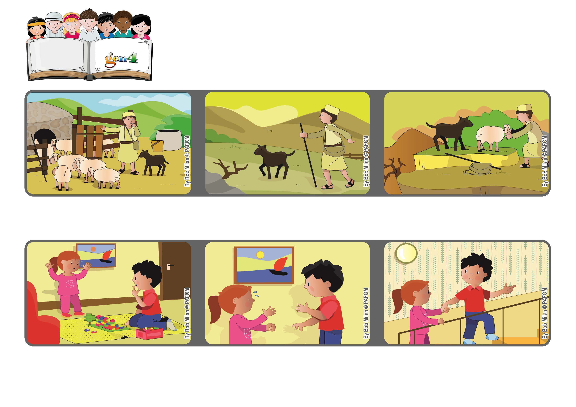
Abril 2021
Palavra de vida
Cuidar dos mais fracos
“Eu sou o bom pastor. O bom pastor dá sua vida pelas ovelhas.” (Jo 10,11).
Quando retorna ao redil, nota que falta uma ovelha e vai logo procurá-la.
Mesmo se está cansado, ele a procura até encontrá-la.
Então, eu a consolei, peguei a sua mão e a ajudei a subir as escadas para encontrar a mamãe.
(Bob – Canadá)
Jesus é como um “bom pastor” que conhece e cuida de suas ovelhas.
Disse que queria a mamãe, mas ela estava no andar de cima e não a escutava chorar.
Um dia, estava em casa brincando, e a minha irmãzinha começou a chorar.
”© PAFOM, Desenhos e textos elaborados pelo Centro Gen4”
Os gen4 são as crianças do Movimento dos Focolares, fundado por Chiara Lubich.

